养黑鱼喂什么饲料，自己做的黑鱼饲料配方
饲养黑鱼采用自己配制的饲料营养均衡，适口性好，降低饲料成本，提高黑鱼的生产性能、增加黑鱼的肉品质和抵抗力，现在分享养殖黑鱼饲料自配料给大家，供参考：
黑鱼饲料自配料​
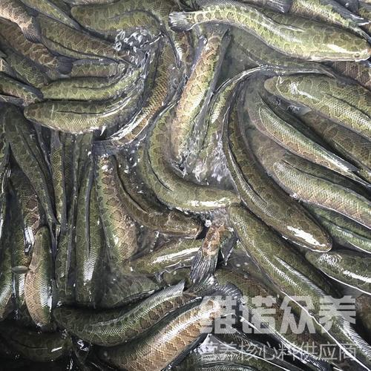
一、黑鱼饲料自配料：
1、高粱面40.7%、藕粉6%、豆饼20%、玉米粉12%、花生粕10%、蜗牛粉10%、磷酸二氢钙1%、维诺鱼用多维0.1%、维诺霉清多矿0.1%、维诺复合益生菌0.1%。
2、杂鱼虾糜70%、豆粉20%、酵母粉9.7%，维诺鱼用多维0.1%、维诺霉清多矿0.1%、维诺复合益生菌0.1%。
黑鱼是一种常见的食用鱼，其个体大、生长快、营养价值也很高。黑鱼饲料营养好，引诱性强，增加产量，体态饱满，复合益生菌抑制肠道菌群的发生，改善肠道消化吸收率，增强体质，提高饲料利用率。

